数据的整理与分析综合检测
（40分钟 60分）
一、选择题(每小题5分,共20分)
1.(2013·荆州中考)四川雅安发生地震灾害后,某中学九(1)班学生积极捐款献爱心,如图所示是该班50名学生的捐款情况统计,则他们捐款金额的众数和中位数分别是( )
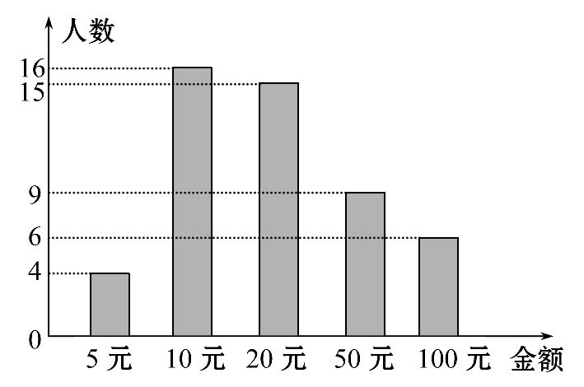
A.20,10 B.10,20 C.16,15 D.15,16
2.当五个数从小到大排列后,其中位数是4,如果这组数据唯一的众数是6,那么这5个数可能的最大和是( )
A.21 B.22 C.23 D.24
3.(2013·潍坊中考)在某校“我的中国梦”演讲比赛中,有9名学生参加决赛,他们决赛的最终成绩各不相同.其中的一名学生想要知道自己能否进入前5名,不仅要了解自己的成绩,还要了解这9名学生成绩的( )
A.众数 B.方差 C.平均数 D.中位数
4.某外贸公司要出口一批食品罐头,标准质量为每听454克,现抽取10听样品进行检测,它们的质量与标准质量的差值(单位:克)如下:－10,+5,0,+5,0,0,－5,0,+5,+10
则这10听罐头质量的平均数及众数为( )
A.454,454 B.455,454 C.454,459 D.455,0
二、填空题(每小题5分,共15分)
5.(2013·济南中考)小明和小华做投掷飞镖游戏各5次,两人成绩(单位:环)如图所示,根据图中的信息可以确定成绩更稳定的是 .(填“小明”或“小华”)
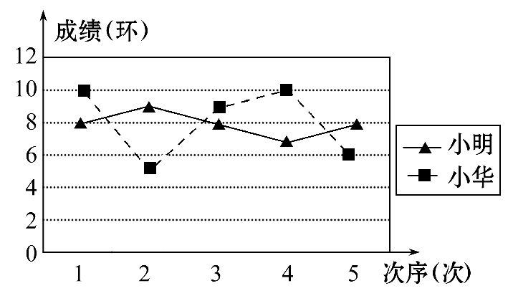
6.(2013·东营中考)一组数据1,3,2,5,2,a的众数是a,这组数据的中位数是 .
7.甲、乙两名射击运动员在某场测试中各射击20次,他们的测试成绩如下表:
环数 | 7 | 8 | 9 | 10
甲的频数 | 4 | 6 | 6 | 4
乙的频数 | 6 | 4 | 4 | 6
则测试成绩比较稳定的是 .
三、解答题(共25分)
8.(12分)(2013·聊城中考)小亮和小莹自制了一个标靶进行投标比赛,两人各投了10次,下图是他们投标成绩的统计图.
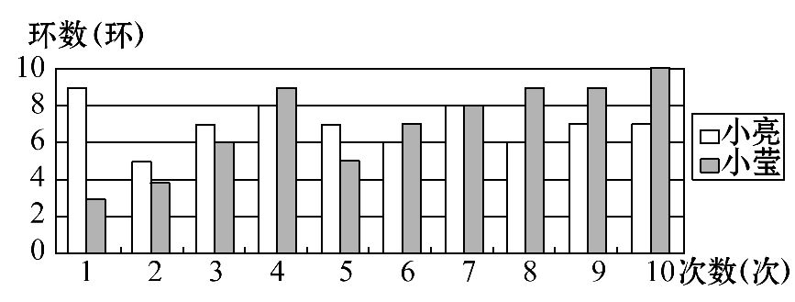
(1)根据图中信息填写下表:
 | 平均数 | 中位数 | 众数
小亮 |  | 7
小莹 | 7 |  | 9
(2)分别用平均数和中位数解释谁的成绩比较好.

【探究创新】
9.(13分)某工厂甲、乙两名工人参加操作技能培训.现分别从他们在培训期间参加的若干次测试成绩中随机抽取8次,记录如下:
甲95 82 88 81 93 79 84 78
乙83 92 80 95 90 80 85 75
(1)请你计算这两组数据的平均数、中位数.
(2)现要从中选派一人参加操作技能比赛,从统计学的角度考虑,你认为选派哪名工人参加合适?请说明理由.

答案解析
1.【解析】选B.这50个数据中出现次数最多的数据是10,一共出现了16次,所以众数是10;这50个数据按从小到大的顺序排列,位于第25个的是20,第26个的也是20,故中位数是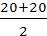=20.
2.【解析】选A.因为五个整数从小到大排列后,其中位数是4,这组数据的唯一众数是6.所以这5个数据分别是x,y,4,6,6,其中x=1或2,y=2或3,且x,y不能同时为2.所以这组数据可能的最大和是2+3+4+6+6=21.
3.【解析】选D.根据中位数的定义,把数据从大到小排列,处于中间位置的数,把学生的成绩与中位数比较,可以知道是否进入前5名.
4.【解析】选B.平均数=454+×(－10+5+0+5+0+0－5+0+5+10)=455,众数为454.
5.【解析】由图中可以看出小明的投掷环数都在8环上下,因此小明的成绩更稳定一些.
答案:小明
6.【解析】数据1,3,2,5,2,a的众数是a,所以a=2,把这组数据由小到大排列为1,2,2,2,3,5,所以中位数是=2.
答案:2
7.【解析】根据题意,分别计算甲乙两个人的方差.
甲的平均数=(7×4+8×6+9×6+10×4)÷20=8.5,
乙的平均数=(7×6+8×4+9×4+10×6)÷20=8.5.
=[4×(7－8.5)²+6×(8－8.5)²+6×(9－8.5)²+4×(10－8.5)²]÷20=1.05,
=[6×(7－8.5)²+4×(8－8.5)²+4×(9－8.5)²+6×(10－8.5)²]÷20=1.45.
∵<,∴甲的成绩更稳定.
答案:甲
8.【解析】(1)
 | 平均数 | 中位数 | 众数
小亮 | 7 | 7 | 7
小莹 | 7 | 7.5 | 9
(2)平均数相等说明:两人整体水平相当,成绩一样好;小莹的中位数大说明:小莹的成绩比小亮好.
9.【解析】(1)=(82+81+79+78+95+88+93+84)=85,
=(92+95+80+75+83+80+90+85)=85.
这两组数据的平均数都是85.
这两组数据的中位数分别为83,84.
(2)派甲参赛比较合适.理由如下:
由(1)知=,
=[(78－85)²+(79－85)²+(81－85)²+(82－85)²+(84－85)²+(88－85)²+(93－85)²+
(95－85)²]=35.5.
=[(75－85)²+(80－85)²+(80－85)²+(83－85)²+(85－85)²+(90－85)²+(92－85)²+(95－85)²]=41.∵=,<,
∴甲的成绩较稳定,派甲参赛比较合适.

